MỞ ĐẦU
Hiện nay việc khai thác tài nguyên khoáng sản phục vụ cho các hoạt động sống của con người vẫn đang là vấn đề rất quan trọng. Tuy nhiên việc khai thác và sử dụng sao cho thật thông minh và hợp lý để tiết kiệm được nguồn tài nguyên cho tương lai. Để khai thác và sử dụng nguồn tài nguyên hiệu quả cần hiểu và biết được về nguồn gốc, sự phân bố trong không gian, đặc điểm trữ lượng, hàm lượng khoáng sản có ích và đặc tính của khoáng sản.
Trong các nguồn tài nguyên khoáng sản, đất sét hay sét là một trong những nguồn tài nguyên khoáng sản khá phổ biến ở Việt Nam nói chung và ở khu vực Hương Canh, Phúc Yên, Vĩnh Phúc nói riêng. Từ lâu đã được người dân cũng như các cơ sở, nhà máy, xí nghiệp khai thác để sản xuất ra các sản phẩm như: vật liệu xây dựng, gốm sứ, gạch ngói, sản xuất xi măng,thủy tinh…Ngoài những sản phẩm trên thì đất sét còn được khai thác để làm ra các sản phẩm có giá trị cao và hạn chế gây ô nhiễm môi trường (vấn đề được đặt lên hàng đầu khi khai thác sử dụng các mỏ khoáng sản) như đồ thủ công mỹ nghệ, chế tạo sỏi nhẹ-là vật liệu nhân tạo được sản xuất từ các loại khoáng sét dễ cháy bằng phương pháp nung nhanh ở khoảng nhiệt độ 1000⁰C. Sỏi nhẹ là vật liệu xây dựng đã được nghiên cứu và sử dụng nhiều nơi trên thế giới trong đó có ở cả nước ta. Trong xây dựng nhờ có những tính chất tốt như nhẹ, bền vững, cách nhiệt, cách âm tốt, rất sạch với môi trường nên trong xây dựng người ta thường dùng để sản xuất bê tông nhẹ cách nhiệt, bê tông nhẹ kết cấu - cách nhiệt, bê tông kết cấu.
Với nhiều ứng dụng ưu việt của sỏi nhẹ trong lĩnh vực xây dựng, do vậy ngày nay nhu cầu về sỏi nhẹ là rất cần thiết nên việc nghiên cứu chế tạo ra sản phẩm này trong phòng thí nghiệm là bước đầu để triển khai vào sản xuất quy mô công nhiệp và bán công nghiệp.
Với tính cấp thiết nói trên và sự đồng ý của ban giám hiệu Trường Đại học Mỏ-Địa Chất, Khoa Khoa học và Kỹ thuật Địa chất và bộ môn Tìm kiếm- Thăm dò đã quyết định cho chúng em nghiên cứu đề tài khoa học : Công nghệ chế tạo sỏi nhẹ sử dụng sét khu vực Hương Canh, Phúc Yên, Vĩnh Phúc trong phòng thí nghiệm.
Mục tiêu của đề tài: Nghiên cứu chế tạo sỏi nhẹ sử dụng sét khu vực Hương Canh, Phúc Yên, Vĩnh Phúc trong phòng thí nghiệm. kết hợp với lý thuyết trên sách, báo để làm ra những viên sỏi nhẹ đạt yêu cầu.
Đề tài được hoàn thành tại bộ môn Tìm kiếm-Thăm dò, trường Đại học Mỏ-Địa Chất và được thực hiện bởi nhóm sinh viên lớp KT Địa chất K66 gồm:
1.Nguyễn Văn Cường (NT)
2.Phạm Quang Thế
Dưới sự hướng dẫn của cán bộ Th.S: Tạ Thị Toán.
Trong quá trình nghiên cứu,chúng em nhận được sự giúp đỡ tận tình của Th.S Tạ Thị Toán cùng với sự giúp đỡ của các thầy giáo,cô giáo trong khoa Khoa học và Kỹ thuật Địa Chất trường Đại học Mỏ-Địa Chất nói chung và với bộ môn Tìm kiếm -Thăm dò nói riêng. Chúng em xin cảm ơn sâu sắc đến các thầy cô đã giúp chúng em hoàn thành được đề tài.Mặc dù chúng em đã nỗ lực hoàn thành đề tài nhưng trong báo cáo không tránh khỏi những thiếu sót về kiến thức. Rất mong nhận được sự góp ý của các thầy, các cô và bạn đọc để đề tài của chúng em được hoàn thiện hơn.
Chúng em xin chân thành cảm ơn!
Tóm tắt: sỏi nhẹ là vật liệu xây dựng siêu nhẹ nhân tạo được sản xuất từ sét được nung ở khoảng nhiệt độ 1000ºC. Trong xây dựng nhờ có những tính chất tốt như nhẹ, bền vững, cách nhiệt, cách âm tốt, rất sạch với môi trường nên trong xây dựng người ta thường dùng để sản xuất bê tông nhẹ cách nhiệt, bê tông nhẹ kết cấu - cách nhiệt, bê tông kết cấu.
Nghiên cứu sét khu vực Hương Canh làm sáng tỏ đặc điểm chất lượng sét trong khu vực Hương Canh –Phúc Yên– Vĩnh Phúc. Từ đó đề xuất định hướng sử dụng hợp lý cho nguyên liệu này nhằm nâng cao chất lượng và giá trị sử dụng. Định hướng công nghệ chế tạo sỏi nhẹ trong phòng thí nghiệm có sử dụng một số phụ gia khác.
Nhiệm vụ:
Thu thập, hệ thống hóa các tài liệu liên quan đến lĩnh vực sử dụng, tiêu chuẩn chất lượng và công nghệ sỏi nhẹ trên thế giới và Việt Nam.
Thu thập các tài liệu liên quan đến đối tượng nghiên cứu.
Thực hiện công tác thí nghiệm trong phòng và rút ra ý nghĩa quá trình nghiên cứu.
Cấu trúc đề tài nghiên cứu gồm các nội dung sau:
Phần mở đầu
Chương 1:Tổng quan
Chương 2: Nguyên liệu và quá trình thực nghiệm.
Chương 3: Kết quả và Thảo luận.
Phần kết luận

CHƯƠNG 1: TỔNG QUAN

1.Tổng quan về sét

1.1.Khái niệm
Sét là các thành tạo bở rời (trầm tích dạng đất), chủ yếu gồm các hạt có kích thước <0,01mm của vật liệu sét.Đất sét hay sét là một thuật ngữ được dùng để miêu tả một nhóm các khoáng vật phyllosilicat nhôm ngậm nước , thông thường có đường kính hạt nhỏ hơn 2 μm. Đất sét bao gồm các loại khoáng chất phyllosilicat giàu các ôxít và hiđrôxít của silic và nhôm cũng như bao gồm một lượng lớn nước tham gia vào việc tạo cấu trúc và thay đổi theo từng loại đất sét. Đất sét nói chung được tạo ra do sự phong hóa hóa học của các loại đá chứa silicat dưới tác động của axít cacbonic nhưng một số loại đất sét lại được hình thành do các hoạt động thủy nhiệt. Đất sét được phân biệt với các loại hạt đất đá nhỏ khác có trong đất, chẳng hạn như bùn nhờ kích thước nhỏ của chúng, hình dạng tạo bông hay tạo lớp, khả năng hút nước cũng như chỉ số độ dẻo cao.
Trong các nguồn tài liệu khác nhau, người ta chia đất sét ra thành ba hay bốn nhóm chính như sau: kaolinit, montmorillonit-smectit, illit (hydromica) và chlorit (nhóm cuối cùng không phải lúc nào cũng được coi là một phần của đất sét và đôi khi được phân loại như là một nhóm riêng, trong phạm vi phyllosilicat). Có khoảng 30 loại đất sét 'nguyên chất' khác nhau trong các nhóm này, nhưng phần lớn đất sét 'tự nhiên' là các hỗn hợp của các loại khác nhau này, cùng với các khoáng chất đã phong hóa khác.

1.2.Thành phần khoáng vật:
Đá sét gồm nhiều loại khoáng vật khác nhau, trong đó chủ yếu là khoáng vật sét, ngoài ra còn gặp các khoáng vật phi sét: vụn cơ học, khoáng vật tự sinh, vật chất keo, vật chất keo,vật chất hữu cơ,và các cation hấp phụ.
Trong số các loại khoáng vật sét thì phổ biến nhất là nhóm caolinit, hidromica và mormorilonit.
Khoáng vật vụn cơ học: trong đá sét thường có nhiều mảnh vụn khoáng vật (thạch anh, felspat, mica, zircon, apatit, tuamalin) hoặc mảnh vụn đá (quaczit, silit, mảnh đá magma, biến chất).Phần lớn các mảnh vụn đều có kích thước nhỏ dưới 0,001mm và sắc cạnh.
Khoáng vật tự sinh: trong các kháng vật phi sét, ngoài khoáng vật vụn cơ học trong đá sét đôi khi lẫn một lượng khá lớn khoáng vật có nguồn giốc tự sinh, nghĩa là thành tạo bằng con đường lắng đọng từ dung dịch thật và hay sự ngưng keo, trong các loại khoáng vật tự sinh phổ biến là các oxit, hydromica, cacbonat, sunfat, sunfua, oxit silic.
a.Kaolinit
Kaolinit là một khoáng vật sét với công thức hóa học Al₂Si₂O₅(OH)₄, được hình thành do quá trình phong hóa của fenspat, chủ yếu là octocla và anbit. Quá trình phong hóa trên được gọi là quá trình kaolin hóa. Nó là khoáng vật silicat với một tấm tứ diệnliên kết thông qua các nguyên tử ôxy với một tấm bát diện là alumina. Các loại đất sét giàu kaolinit gọi là đất sét trắng, đất sét cao lanh, cao lanh hay kaolin.
Nguồn gốc nguyên sinh hoặc thứ sinh.Loại nguyên sinh thành tạo do phong hoá hoá học các đá kết tính (thường là granitoid) thành phần khoáng vật chính là caolinit, ngoài ra còn lẫn hidromica, haloizit, thạch anh và khoáng vật phụ vững bền của đá gốc. Sét caolinit nguyên sinh thường có màu trắng, phớt vàng, phớt nâu, không phân lớp, hầu như không chứa di tích hữu cơ, độ dẻo kém.độ hạt không đều, thường chứa các hạt vụn thô. Sét caolinit thứ sinh là sản phẩm trầm tích lại của sét nguyên sinh.Trong quá trình bào mòn,di chuyển,lắng đọng, xảy ra hiện tượng chọn lọc, vì thế loại sét trầm tích thường có thành phần ổn định hơn, độ hạt nhỏ hơn,độ dẻo cao hơn. Đặc biệt sét caolinitt thứ sinh thường chứa hidroacgilit –là sản phẩm bào mòn vỏ phong hoá laterit,cũng có thể hidroacgilit thành tạo tại chỗ do tác dụng tương hỗ của axit sunfuric (do pyrit bị oxi hoá) và caolinit hoá. Sét kaolinit thứ sinh thường có màu trắng xám, mịn, ánh mỡ. .
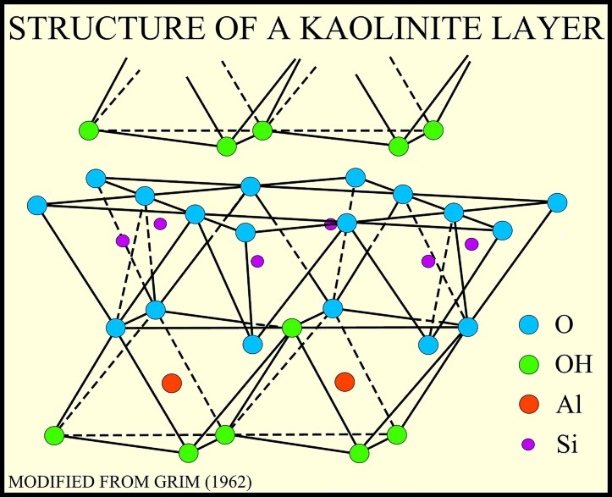
Hình 1: Cấu trúc tinh thể kaolinit
Cấu trúc của kaolinit gồm một lớp các tứ diện [SiO₄] và một lớp các bát diện [AlO₆].Hai lớp tạo nên một tập hở với chiều dày 7,21-7,25A ⁰ và các nhóm hydroxyl phân bố về một phía của tập.Ở phần giữa của tập có các nhóm OH⁻ cùng với các ion oxy làm nhiệm vụ liên kết hai lớp tứ diện và bát diện. Tinh thể kaolinit có dạng tấm mỏng lục giác, góc giữa các cạnh 106- 140 ⁰, kích thước tấm 0,1-3 µm. Các loại sét kiểu kaolin trải qua một chuỗi các biến đổi pha dưới tác động của nhiệt trong không khí ở điều kiện áp suất thông thường.
b.Sét hydromica
Công thức hóa học (K,H₃O)(Al,Mg,Fe)₂(Si,Al)₄O₁₀[(OH)₂,(H₂O)] là loại khoáng nằm trong đất sét và có cấu trúc ba lớp. Do mica bị thủy phân liên tục và lâu dài nên giữa khoáng phân hủy ban đầu và khoáng tạo thành cuối cùng là kaolinit có tồn tại một loại thủy mica trong đất sét.Cấu trúc của nó được hợp thành từ sự lặp lại của các lớp Tứ diện– Bát diện– Tứ diện.
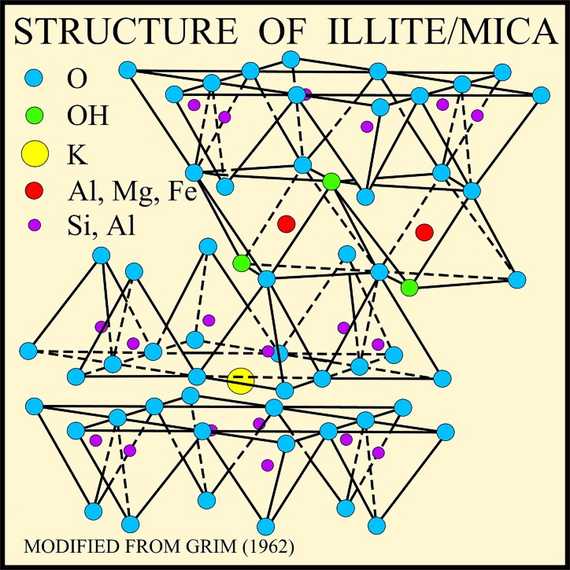.
Hình 2: Cấu trúc tinh thể hydromica
Ngoài nguồn gốc của sét hidromica rất giống sét caolinit,có thể là tàn tích hoặc trầm tích,ngoài ra còn được sinh thành trong quá thành đá hoặc do tác dụng biến chất nhiệt dịch.
Sét hidromica nguyên sinh là do kết quả phong hoá các đá silicat trong điều kiện khí hậu ẩm và thường là sản phẩm đầu tiên của quá trình phong hoá hoá học.
Sét hidromica thứ sinh là thành tạo bằng con đường trầm tích lại của sét hidromica nguyên sinh.Loại này thường có dạng nằm thể vỉa,dạng thấu kính ,chứa nhiều vật chất hữu cơ ,phân lớp rõ và thường không có màu.
Hydromica là loại khoáng chính cấu thành đất sét dễ chảy như đất sét làm gạch, ngói và hàm lượng của nó nhiều khi đạt đến 60%.Do độ mịn cao (kích thước hạt tinh thể 0,01-0,5µm), do cấu trúc ba lớp và hiện thay thế đồng hình phổ biến nên khả năng trương nở trong nước và dung lượng hấp phụ ,trao đổi ion lớn (các tính chất này nằm trung gian giữa khoáng kaolinit và monmorilonit).
c.Sét monmorilonit
Thành phần khoáng vật là các khoáng monmorilonit, baidelit, nontoronit. Công thức hóa học (Na,Ca)(Al,Mg)₂(Si₄O₁₀)(OH)₂·nH₂O.. Thành tạo do kết quả phong hóa hóa học các đá phun trào giàu thủy tinh núi lửa hoặc các đá magma bazo, siêu bazo trong môi trường kiềm, đôi khi chúng được cũng được thành tạo do quá trình lắng đọng monmorilonit từ sản phẩm của vỏ phong hóa. Sét có màu trắng, phớt hồng, phớt xám, mịn, ánh mỡ, khả năng trao đổi, hấp phụ và trương phồng mạnh. Đất sét monmorilonit có độ mịn rất cao, cỡ hạt nhỏ hơn 0,06µm chiếm hơn 40%. Các tinh thể monmorilonit không những rất nhỏ bé, mỏng mà còn hình dạng không rõ nét.
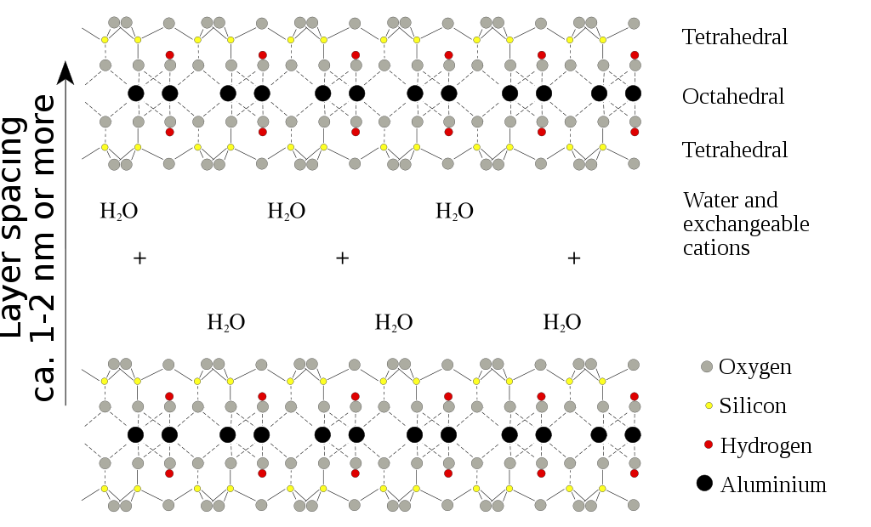
Hình 3: Cấu trúc tinh thể monmorilonit
Cấu trúc khoáng được diễn tả trên hình 2. Trong mạng lưới của monmorilonit các ion Al³⁺ ở lớp bát diện thường được thay thế đồng hình bởi Mg²⁺, Ca²⁺, các ion Si⁴⁺ ở các lớp tứ diện được thay thế bởi đồng hình bởi Al³⁺.

1.3.Thành phần hoá học
Thành phần hoá học chính của đá sét là SiO₂, Al₂O₃ và H₂O. Ngoài ra thường xuyên tồn tại mộ lượng phụ TiO₂, Fe₂O₃, FeO, MnO, ZnO, V₂O₅, K₂O, Na₂O.
Thông thường lượng SiO₂ trong đá sét chỉ khoảng 50% nhưng nếu chứa nhiều opan,thạch anh thì lượng SiO₂ có thể đạt tới 80%.
Lượng oxit nhôm Al₂O₃ trong đá sét caolinit thường lớn hơn trong loại hidromica và nhỏ nhất trong sét monmorilonit. Ngược lại với oxit MgO trong sét monmorilonit thường cao nhất rồi đến hydromica và nhỏ nhất trong sét caolinit.
Hàm lượn Fe₂O₃ có trong đá sét dao động trong khoảng một vài phần ram đến 10%,
riêng sét monmorilonit có hàm lượng Fe₂O₃ lên đến 22%.
Hàm lượng K₂O trong hydromica có thể đạt tới 4%, sét monmorilonit có thể lớn hơn 1,3% ,sét caolinit thường lớn hơn 1%.
Hàm lượng Na₂O liên quan đến lượng muối hoà tan hấp phụ trong đá ở dạng NaCl và có hàm lượng lớn nhất trong sét monmorilonit.
Bảng 1.1 Thành phần hóa học một số khoáng sét
Sét Oxit | SiO₂ | Al₂O₃ | TiO₂ | Fe₂O₃ | CaO | MgO | K₂O | Na₂O | H₂O
caolinit | 43,56 | 38,18 | 1,74 | 2,09 | 0,99 | 0,53 | 0,64 | 0,33 | 1,59
monmorilonit | 57,23 | 16,63 | 0,45 | 7,8 | 0,98 | 5,41 | 1,59 | 2,74 | 12,71
hydromica | 51,83 | 20,11 | 1,07 | 6,92 | 0,87 | 2,84 | 6,16 | 0,7 | 3,58
)

1.4.Kiến trúc và cấu tạo của đá sét
a.Kiến trúc của sét
Kiến trúc của đá sét trước hết được quyết định là do độ hạt của các phần tử tạo đá.Phần lớn đá sét gồm các phần tử có kích thước <0,01mm, vì thế thường gặp các loại kiến trúc sau:
+Kiến trúc sét (pelit): là kiến trúc gồm trên 95% các phần tử có kích thước <0,01mm
+Kiến trúc sét-cát là kiến trúc chứa 5 đến 25% số hạt có kích thước 1-0,1mm
+Kiến trúc sét bột là kiến trúc chứa 5-25% số hạt có kích thước 0,01-0,1mm
+Kiến trúc dạng cuội, dạng dăm kết đặc trung là những mảnh sét có hình dạng sắc cạnh được gắn kết bằng vật liệu sét.
b.Cấu tạo của đá sét
Tuỳ theo điều kiện thành tạo và sự biến đổi của đá thường gặp các cấu tạo sau: Cấu tạo khối, cấu tạo phân lớp, dạng vò nhàu, trứng cá,hạt đậu,phân phiến.

5. Những đặc trưng cơ bản của đá sét
+ Về mặt độ hạt,đá sét gồm những phần tử rất nhỏ bé,trên 50% có độ hạt <0,01mm,trong đó phải có hơn 25% là các phần tử dưới 0,001mm.
+ Về mặt thành phần khoáng vật, đá sét gồm những khoáng vật đặc biệt thường có đôh hạt dưới 0,01mm là sản phẩm phong hoá hoá học các đá gốc hay thành tạo trong các quá trình biến đổi thứ sinh hoặc nhiệt dịch.
+ Đá sét là một loại đá dẻo, nghĩa là có khả năng nhào lặn theo hình dạng bất kì.Khi trộn một ít nước vào nguyên liệu sét, nước sẽ thấm vào hệ thống chằng chịt của các ống mao quản giữa các hạt sét để tách không khí ra và thấm ướt bề mặt các hạt sét.
+ Có khả năng hấp phụ trao đổi, thay thế ion.
2.Sỏi nhẹ

2.1. Khái niệm sỏi nhẹ
Là loại vật liệu chứa nhiều lỗ xốp nhỏ hình cầu, được ngăn cách nhau bởi lớp thủy tinh mỏng. Thông thường lỗ xốp phân bố tương đối đều, kích thước từ một vài micromet đến hàng milimet, lớn đến 3 – 5 mm. Độ xốp tổng có thể đến 70%. Tường thủy tinh có chứa các hạt thạch anh nhỏ, mulit, hemantit và một số khoáng khác. Trường hợp phối liệu trộn không đều và chế độ nung không hợp lý, sỏi nhẹ có thể bị chảy ra và tạo nhiều lỗ xốp lớn nhỏ kích thước không đều đôi khi là những lỗ xốp hở.

2.2. Các lĩnh vực sử dụng của sỏi nhẹ
Sỏi nhẹ thỏa mãn các tính năng kỹ thuật để sản xuất bê tông siêu nhẹ, cách âm, cách nhiệt, chịu lực mác cao. Sỏi nhẹ sử dụng hiệu quả trong các công trình xây dựng hoặc cơi nới cải tạo ở nơi có nền móng yếu
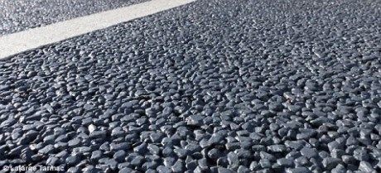
Ảnh1.1. Ứng dụng làm đường “hút nước”
Sỏi nhẹ sử dụng để đổ bê tông sàn, trần, cột dầm nhờ ưu điểm giảm 50% trọng lượng, mác 250 như bê tông thường.
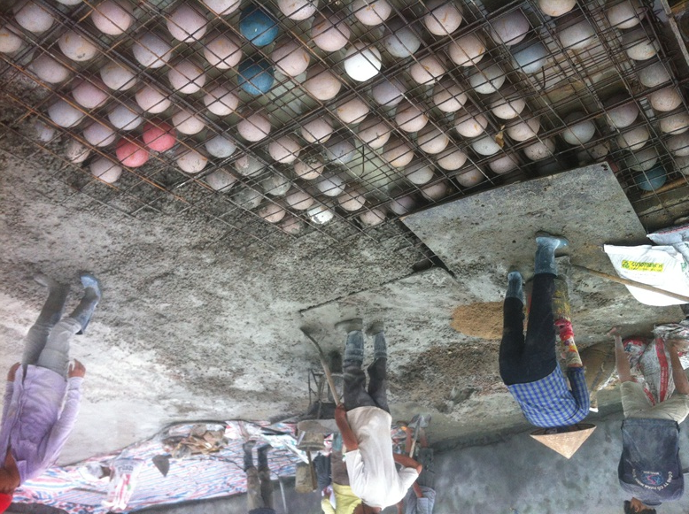
Ảnh 1.2. Ứng dụng trong nền móng công trình
Sỏi nhẹ dùng để sản xuất gạch block nhẹ, các cấu kiện bê tông đúc sẵn…
Sỏi nhẹ sử dụng để trang trí sân vườn, trồng cây cảnh, cây thủy canh trên sân thượng nhờ tính năng giữ ẩm, nhẹ, không gây độc hại cho đất.
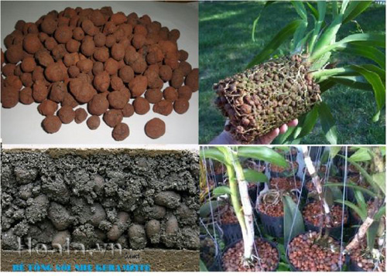 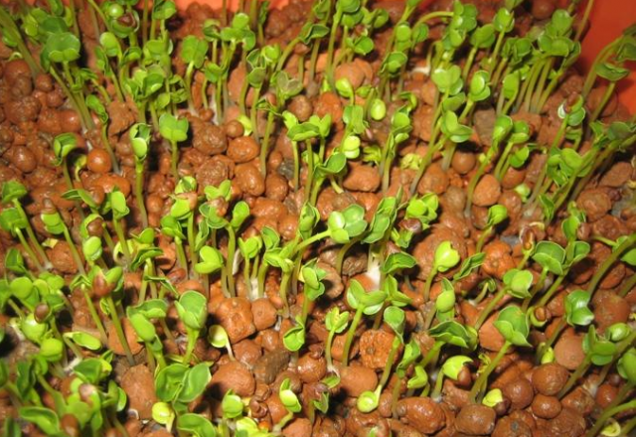
Ảnh 1.3. Ứng dụng sỏi nhẹ trồng cây.

CHƯƠNG 2. NGUYÊN LIỆU VÀ QUÁ TRÌNH THỰC NGHIỆM

2.1. Đặc điểm chất lượng sét khu vực Hương Canh, Phúc Yên, Vĩnh Phúc.
Trong vùng nghiên cứu, sét sử dụng làm thí nghiệm là các thành tạo trầm tích đệ tứ thuộc hệ tầng Vĩnh Phúc.
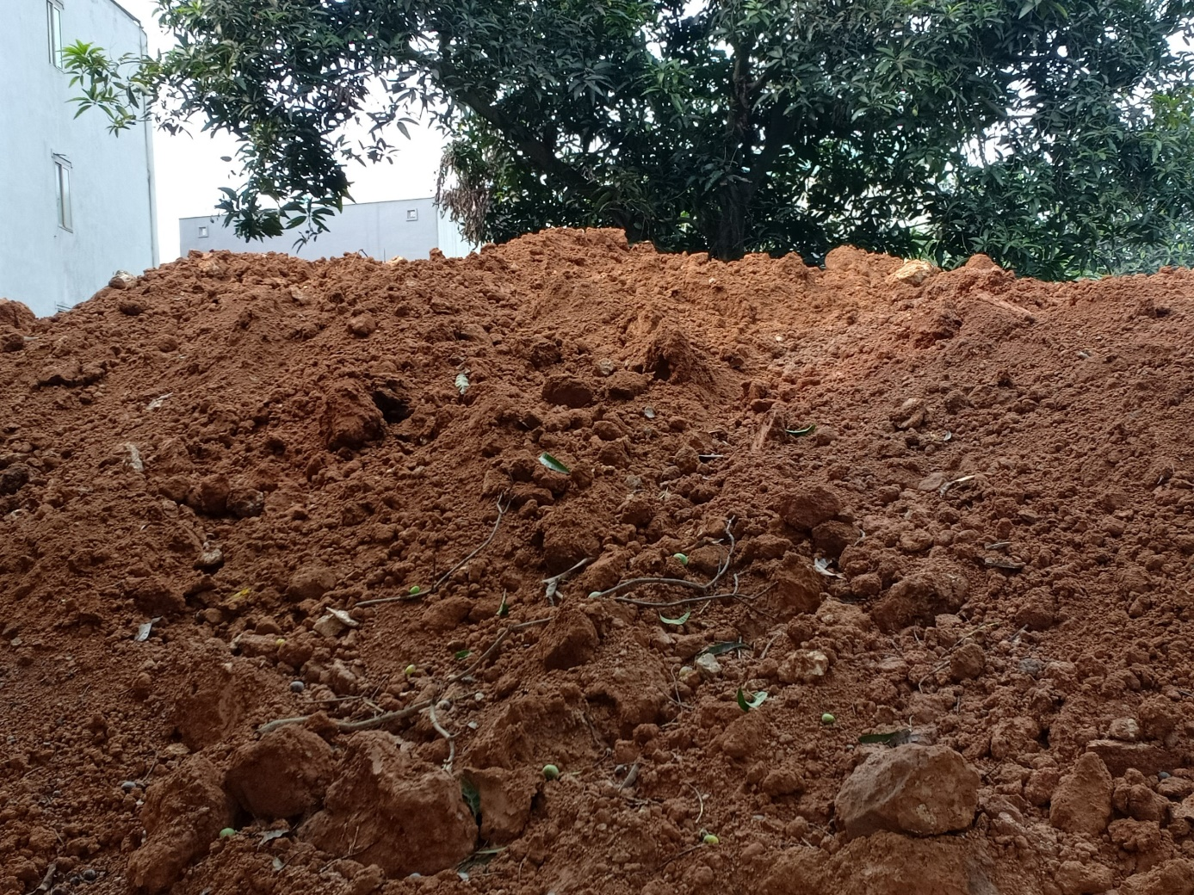
Ảnh 2.1. Nguyên liệu sét Hương Canh

2.1.1.Thành phần khoáng vật, cấu tạo, kiến trúc

Kết quả phân tích mẫu thạch học cho thấy đá sét có cấu tạo định hướng -vi uốn nếp, kiến trúc tàn dư sét - bột, vi vảy - hạt nhỏ mịn; thành phần chủ yếu là sét: 43 - 77 %, thạch anh - silic: 6 - 18 %, quặng hydroxit sắt: 4 - 7 % còn lại là các khoáng vật: turmalin, mica… chiếm tỷ lệ nhỏ.

Theo kết quả phân tích nhiệt cho thấy sét có các khoáng vật chủ yếu là: hydrogơtit: 7 - 11 %, montmorilonit: 6 - 8 %, chlorit: 6 - 7 %, kaolinit: 6 - 12 %, hydromica: 27 - 40 %, gipxit: 1 - 2 %.

2.1.2. Thành phần hóa

Bảng 2.1 Kết quả phân tích thành phần hóa học đất sét Hương Canh
Mẫu | Thành phần Ôxít (%)
Mẫu | SiO₂ | Al₂O₃ | Fe₂O₃ | TiO₂ | MnO | MgO | CaO | Na₂O | K₂O | P₂O₅ | SO₃ | MKN
Mẫu sét Hương canh 1 | 64,90 | 21,01 | 7,81 | 1,11 | 0,03 | 2,02 | 0,25 | 1,21 | 1,63 | 0,04 | 0,12 | 4.54
Mẫu sét Hương canh 2 | 65,13 | 20,92 | 7,74 | 1,17 | 0,03 | 1,79 | 0,22 | 1,26 | 1,70 | 0,04 | - | 5.03

2.1.3. Tính chất cơ lí
Dựa vào kết quả phân tích mẫu cơ lí sét khu vực Hương Canh cho thấy:
Độ ẩm tự nhiên 10,9-17,8%, trung bình 15,7 Độ ẩm đất thay đổi theo mùa: mùa khô thấp hơn mùa mưa và giảm theo chiều sâu cũng như phụ thuộc vào mức độ phong hóa.
Dung trọng tự nhiên 1,89-2,06g/cm³
Tỷ trọng 2,71-2,72g/cm³
Giới hạn chảy 36,2-42,8%
Chỉ số dẻo 14,3-16,8%
Kết quả phân tích thành phần độ hạt sét Hương Canh cho thấy
-Thành phần độ hạt:
+ Kích thước <0,002mm chiếm 20-25%
+Kích thước 0,002mm-0,005mm chiếm 8-15,5%
+ Kích thước 0,005-0,02mm chiếm 10,5-25,5%
+ kích thước 0,02-0,075mm chiếm khoảng 25%
+Kích thước 0,075-0,425 mm chiếm 6-24%
+ Kích thước 0,425-2mm chiếm 2-13%
+ Kích thước 2-4,75mm chiếm 4-20%
+ Kích thước 4,75-9,5mm chiếm 3-12% ,
+ Kích thước 9,5-19mm chiếm 0,4%
+ Độ cứng 1-4
So sánh thành phần hóa của sét khu vực Hương Canh với các tiêu chuẩn ứng dụng:

Bảng 2.2 So sánh kết quả phân tích thành phần hóa học đất sét Hương Canh và TCVN4353:1986
Tiêu chuẩn | Hương Canh | Tiêu chuẩn Việt Nam
SiO₂ | 65% | 50-60%
Al₂O₃ | 21% | 10-24%
Fe₂O₃ | 7,5% | 5-8%
Như vậy sét Hương Canh đạt chỉ tiêu để sản xuất sỏi nhẹ.
2.1.2 Phụ Gia
Phụ gia được sử dụng là tro xỉ tận dụng từ nhà máy nhiệt điện
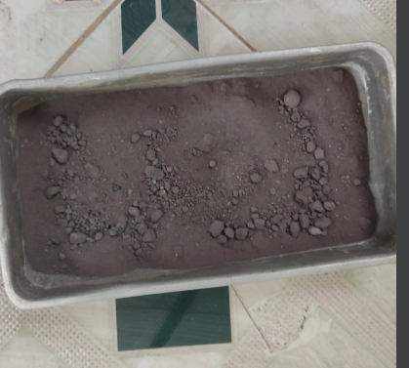
Ảnh 2.2. Tro xỉ sử dụng làm phối liệu

Bảng 2.2 Kết quả phân tích thành phần hóa học tro xỉ nhà máy nhiệt điện
Mẫu | Thành phần Ôxít (%)
Mẫu | SiO₂ | Al₂O₃ | Fe₂O₃ | TiO₂ | MnO | MgO | CaO | Na₂O | K₂O | P₂O₅ | SO₃ | MKN
Tro xỉ | 31,19 | 19,13 | 14,14 | 0,56 | 0,05 | 2,86 | 25,75 | 2,75 | 2,70 | 0,61 | 12,6 | 18.43

2.2. Nghiên cứu sử dụng nguyên liệu sét khu vực Hương Canh làm sỏi nhẹ

Công nghệ sản xuất sỏi nhẹ

1. Phối liệu
Đất sét tại khu vực nghiên cứu + phụ gia ( tro xỉ, đá vôi … )

2. Sơ đồ công nghệ sản xuất

Chuẩn bị phối liệu
Xử lí đất sét : Đất sét sau khi được lấy ở vùng nghiên cứu về có độ ẩm cao cần phải loại bỏ những tạp chất, những mảnh vụn đất đá nhỏ dính trên mẫu sau đó tiến hành hong khô trong nhiệt độ phòng từ 25-30 ºC sau đó phơi khô trong vòng 2-3 ngày. Đưa đất sét vào trong máy nghiền sơ bộ đến kích thước <2mm và nghiền mịn bằng máy nghiền bi đến kích thước hạt nhỏ hơn 0.5 mm để khi nhào đất với nước sẽ tạo được độ dẻo phù hợp. Khi kích thước hạt đã đạt yêu cầu, tiến hành cân rồi cho vào khay chứa.
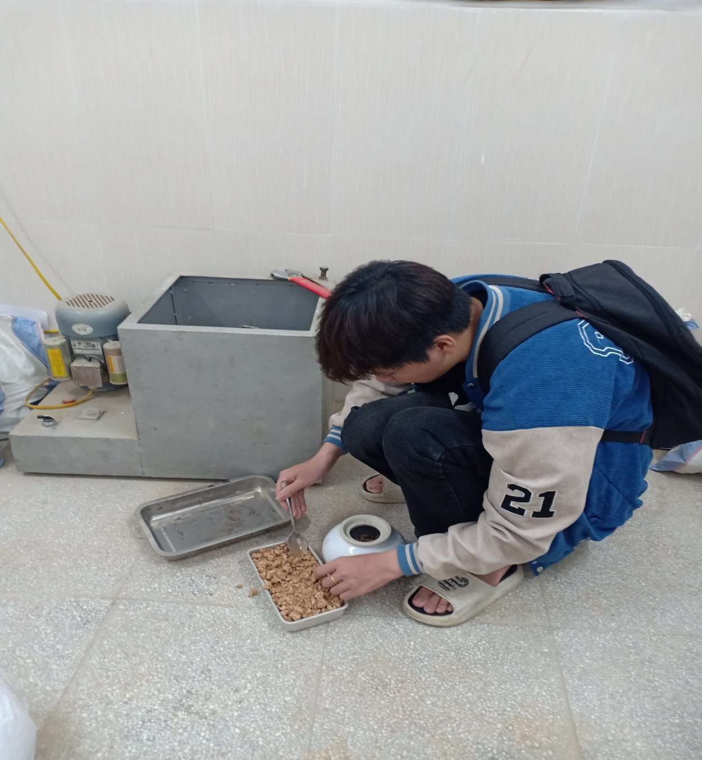
Ảnh 2.3. Sinh viên nghiền nguyên liệu sét Hương Canh

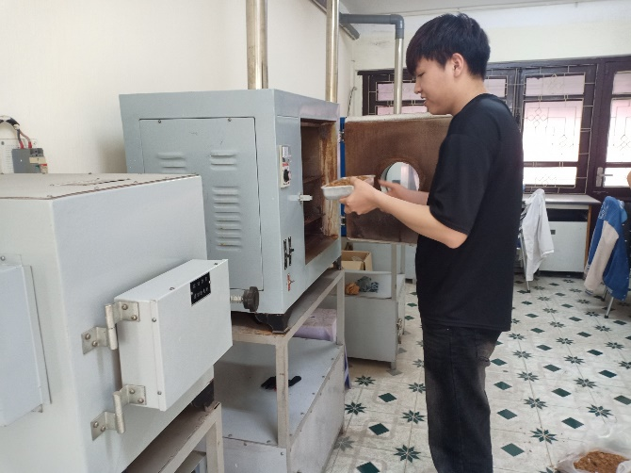 | 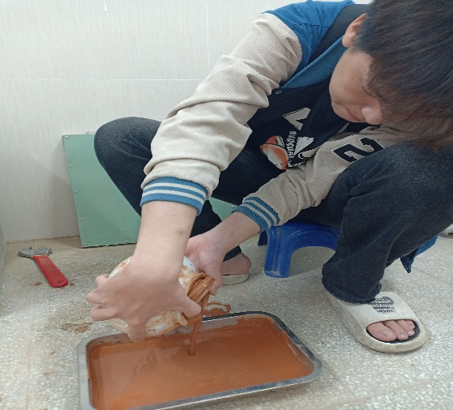
Ảnh 2.4. Sinh viên sấy mẫu tại phòng TN | Ảnh 2.5. Sinh viên nghiền mẫu tại phòng TN
Chất phụ gia : Chất phụ gia được cho lên cân định lượng rồi đưa vào khay chứa. Phụ gia cháy sử dụng trong thí nghiệm là tro xỉ do tro xỉ là phế thải của nhà máy nhiệt điện việc sử dụng tro xỉ sẽ giảm thiểu ô nhiễm môi trường, tận dụng nguồn nguyên liệu ngày càng cạn kiệt. Khi nung ở nhiệt độ cao tro xỉ sẽ tạo ra các bóng khí C02 giúp tăng độ xốp trong sản phẩm. Chú ý : Tuy nhiên các chất phụ gia cũng phải ở mức độ cần thiết, do lượng khí thực sự cần để đất sét nở phồng không nhiều, mà cần lượng khí sinh ra đúng thời điểm cần thiết. Đặc biệt, lượng chất hữu cơ làm phụ gia nhiều có thể khử các dạng oxit sắt và sắt kim loại, làm giảm độ bền cơ của túi khí. Một phần tro xỉ là loại vật liệu nhẹ và tơi xốp khối lượng thể tích của nó gần bằng 100g/l nên nó làm gầy rất mạnh phối liệu, giảm độ liên kết và làm phối liệu có tính đàn hồi, làm tăng quá độ xốp của vật liệu dẫn đến cường độ cơ học của vật liệu bị giảm đi làm giẩm chất lượng của sản phẩm.
Nhào trộn
Đất sét và phụ gia sau khi đã xử lí xong cho vào trộn và trộn đều với tỷ lệ khác nhau. Lưu ý, phải trộn phối liệu thật đều tay và trộn nhiều lần để cho đồng nhất phối liệu làm cho lỗ xốp trong sản phẩm đồng đều hơn. Sau khi trộn khô đều bằng tay, tiến hành đổ nước từ từ vào phối liệu khô đã trộn rồi nhào phối liệu đến độ dẻo thích hợp (có thể cảm nhận bằng tay) mà có thể vê thành hình viên sỏi được. Sau khi trộn với nước có thể ủ kín từ 1-2 ngày để làm tăng độ dẻo, tăng đồng nhất phối liệu cũng như tính chất đống khuôn của phối liệu được tốt hơn.

Tạo hình

Viên sỏi được tạo hình thủ công bằng tay vê sỏi và có thể tạo hình theo phương pháp phương pháp dẻo.

Sấy

Sau khi tạo hình xong thành viên sỏi, có thể để trong khoảng 1-2 ngày để cho độ ẩm khoảng 30-40% là phù hợp cho sấy. Tiến hành sấy ở nhiệt độ khoảng 150°c.
Lưu ý : Thời gian sấy phụ thuộc vào vào kích thước,tính chất của sản phẩm. Chế độ sấy phải chậm vì sản phẩm này khó bốc hơi nước. Độ ẩm sau khi sấy không vượt quá mức 5-6% (tùy theo kiều lò nung yêu cầu).

Nung
Phối liệu sau khi sấy khô được cho vào lò nung để nung tạo sản phẩm.

CHƯƠNG 3. KẾT QUẢ VÀ THẢO LUẬN
3.1.Tỷ lệ phối liệu
Phối liệu được thực hiên với các tỷ lệ theo bảng sau:
Bảng 3.1. Tỷ lệ phối liệu thí nghiệm

Nguyên liệu | PL1 | PL2 | PL3 | PL4 | PL5
Nguyên liệu | Tỷ lệ (%)
Đất sét | 100 | 80 | 70 | 60 | 50
Tro xỉ | 0 | 20 | 30 | 40 | 50

3.2. Kết quả
Về mặt ngoại quan sỏi nhẹ sau khi nung ở nhiệt độ 1100⁰C sỏi só màu đen ánh thủy tinh, có độ chảy của phối liệu với các mẫu có tỷ lệ tro cao thì độ chảy càng lớn, mẫu càng nhẹ xốp, với mẫu nung ở nhiệt độ 1000⁰C độ kết khối của mẫu chưa tốt có độ hút nước lớn nhưng chưa hình thành pha thủy tinh.
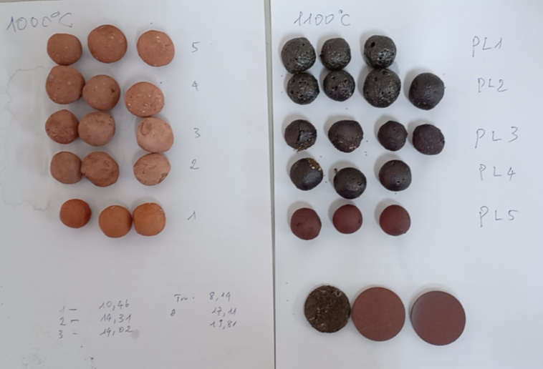

Ảnh 3.1. Mẫu sỏi nung tại 2 nhiệt độ khác nhau
Bảng 3.2. Độ hút nước Phối liệu

Độ hút nước | PL1 | PL2 | PL3 | PL4 | PL5
Độ hút nước | Tỷ lệ (%)
Nhiệt độ nung 1000⁰C | 25,05 | 28,26 | 31,86 | 35,55 | 35,89
Nhiệt độ nung 1100⁰C | 15,26 | 25,36 | 39,55 | 45,02 | 45,36

Dựa vào độ hút nước cho thấy, phối liệu nung ở nhiệt độ 1000oC có độ hút nước thấp hơn độ hút nước của phối liệu nung ở nhiệt độ 1100oC. Nhưng nếu nung đến 1100oC thì tiêu tốn nhiên liệu hơn so với nung tại nhiệt độ 1000oC, vậy tùy theo mục đích sử dụng của vật liệu mà nung ở nhiệt độ bao nhiêu. Vì vậy ở vùng nhiệt độ nung 800 – 1050oC chính là vùng nhiệt độ thích hợp để gia công chế tạo đất sét làm cốt liệu cho bê tông nhẹ cách nhiệt, cách nhiệt chịu lực hoặc bê tông nhẹ chịu lực.
Khi nung đến nhiệt độ 1100oC thì mẫu đặt sít có cường độ cao nhưng khối lượng thể tích tăng độ hút nước tăng, như vậy độ xốp tăng nhưng với phối liệu có tỷ lệ sét/ tro xỉ = 60/40 là tối ưu nhất và nhiệt độ nung mẫu ở 1100⁰C là tối ưu nhất
Từ đó ta thấy sự ảnh hưởng sâu sắc của quá trình nung luyện và phụ gia đến tính chất của sản phẩm. Tuỳ theo tốc độ tăng nhiệt có thể chia quá trình nung ra thành 3 giai đoạn.
Giai đoạn 1 : t = 45 (phút), nâng nhiệt đến 850 0C. Đây là quá trình mất nước vật lý và hoá học.
Giai đoạn 2: t = 14 (phút), nâng nhanh nhiệt độ từ 8500 đến 11000C nhằm tạo pha khí có áp suất và pha lỏng đủ lớn. Quá trình hoá lý diễn ramạnh.
Giai đoạn 3: t = 20 (phút), làm lạnh nhanh tạo hiện tượng dẻo. Phần pha khí với áp suất cao đột ngộ̣t cân bằng với pha lỏng có độ nhớt lớn. Khi làm lạnh nhằm tạo lớp vỏ bọc tạo vỏ cứng giàu pha thuỷ tinh. Về nguyên tắc lớp vỏ cần mỏng nhưng vẫn đủ độ bền cơ để tạo hạt keramzit với túi khí kín.

Hạt nguyên liệu càng bé, nở phồng càng dễ. Trong sản xuất thực tế để tạo sự biến đổi nhiệt độ đột ngột trong lò nung, lò có thể ngăn thành các bậc tương ứng với giai đoạn của quá trình nung. Để tạo tốc độ nâng nhiệt đủ nhanh, chuyển động của vật liệu và dòng khí theo nguyên lý cùng chiều. Trong bậc đầu hạt phối liệu được sấy và nung nóng đột ngột, sau đó làm nguội ở bậc thứ hai.
Hoàn thành sản phẩm

KẾT LUẬN VÀ KIẾN NGHỊ

Sau quá trình nghiên cứu đề tài: “Công nghệ chế tạo sỏi nhẹ sử dụng sét Hương Canh, Phúc Yên, Vĩnh Phúc trong phòng thí nghiệm” dưới sự hướng dẫn nhiệt tình của Th.S: Tạ Thị Toán, nhóm chúng em đã rút ra rút ra một số kết luận sau:
Khu vực Hương canh có nguồn nguyên liệu lớn với chất lượng sét tốt đáp ứng yêu cầu làm nguyên liệu sản xuất gốm sứ. Nguyên liệu này được nhiều nhà máy sử dụng như gốm Hương Canh, nhà máy gạch cầu Xây, Tập đoàn Prime...
Thành phần hóa của sét nguyên liệu trong khu vực nghiên cứu có hàm lượng như sau:
Hàm lượng SiO₂ là 65%
Hàm lượng Al₂O₃ là 21%
Hàm lượng Fe₂O₃ là 7,5%
+ Hàm lương MKN là %
Nghiên cứu và làm được những viên sỏi nhẹ trong phòng thí nghiệm bộ môn Tìm kiếm -Thăm dò với tỷ lệ tối ưu là:
Tại nhiệt độ nung là :
Kiến nghị:
Qua quá trình nghiên cứu và làm thí nghiệm cho thấy sét khu vực Hương Canh, Phúc Yên,Vĩnh Phúc có đủ chất lượng để làm sỏi nhẹ. Tuy nhiên cần nghiên cứu chi tiết, chính xác về thành phần khoáng, hóa cũng như các tính chất khác của sét ở khu vực. Cần có nghiên cứu thêm các phối liệu có sử dụng phụ gia khác kết hợp với sét Hương Canh chế tạo sỏi nhẹ sử dụng nguyên liệu sét để làm ra những vật liệu xây dựng tốt nhất phục vụ lợi ích quốc gia.
Dưới sự nỗ lực của các thành viên trong nhóm cùng sự giúp đỡ nhiệt tình của Th.S Tạ Thị Toán và các thầy cô trong bộ môn Tìm kiếm –Thăm dò- Khoa Khoa học và Kỹ thuật Địa chất, đến nay đề tài đã được hoàn thành đúng thời gian quy định. Qua việc nghiên cứu đề tài, ta thấy sét trong khu vực đáp ứng các yêu cầu công nghiệp của chế tạo sỏi nhẹ, sản xuất xi măng… Mở ra triển vọng cho ngành công nghiệp vật liệu xây dựng.
Một lần nữa, nhóm nghiên cứu khoa học xin cảm ơn sự nhiệt tình giúp đỡ của các thầy cô giáo trong bộ môn Tìm kiếm-Thăm dò đã tạo điều kiện thuận lợi để chúng tôi hoàn thành báo cáo khoa học này.
Xin chân thành cảm ơn!

Một số hình ảnh sinh viên NCKH tại phòng thí nghiệm
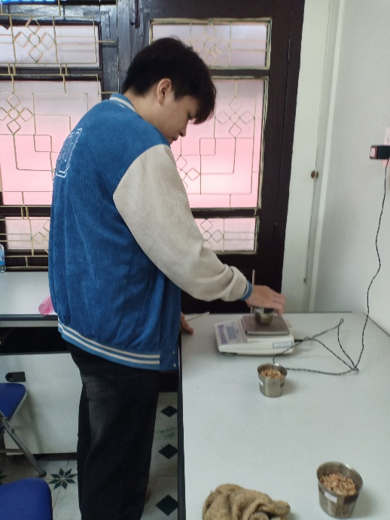  Sinh viên cân mẫu xác định độ ẩm nguyên liệu | 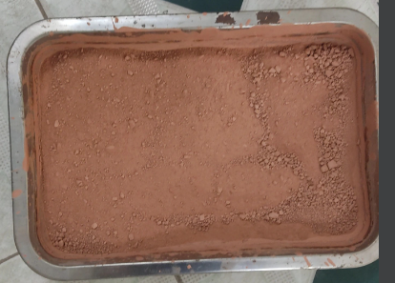  Nguyên liệu sau nghiền sấy
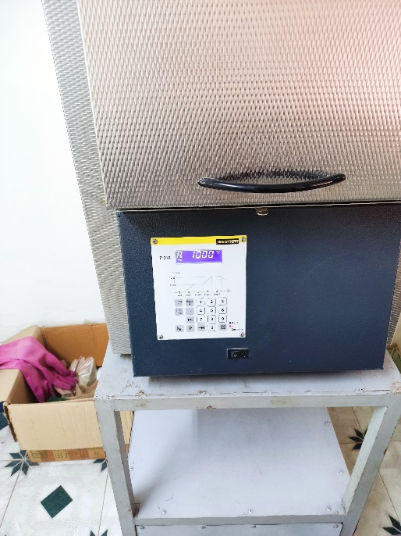  Nung mẫu tại nhiệt độ 1000⁰C | 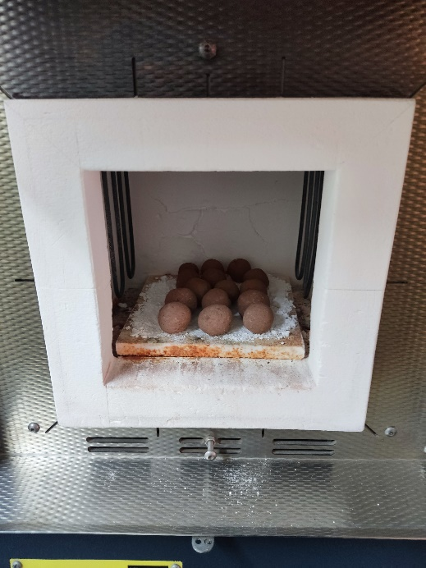  Mẫu được cho vào lò nung

TÀI LIỆU THAM KHẢO
- Cục địa chất và khoáng sản Việt Nam, Sách “Tra cứu các phân vị địa chất Việt Nam”-Lexicon of geology units of Viet Nam,năm 2000.
- Nguyễn Văn Chiểu-Trịnh Ích-Phan Trường Thị, “Thạch học”, nhà xuất bản giao thông vận tải,1999.
- Lê Như Lai,Giáo trình “ Địa chất cấu tạo”
4. Huỳnh Đức Minh- Nguyễn Thành Đông, “Công nghệ gốm sứ”, nhà xuất bản Khoa học và Kỹ thuật, 2004.

